Wat is duurzaam
Lezing voor de Provinciale Staten van Zuid-Holland 2008-04-16
Prof.dr.ir. Taeke M. de Jong
Hoogleraar Technische Ecologie en Methoden
Faculteit Bouwkunde, Technische Universiteit Delft

1 Inleiding 2
Duurzaamheid is veranderlijk 2
Ons duurzame milieu- en natuurbeleid 2
Menselijke gezondheid en biodiversiteit 2
Twee ijkpunten 2
Afwenteling en schaalniveaus 3
Schaalniveaus en biodiversiteit 3
Identiteit 3
Voorwaardelijkheid 4
2 Duurzame lagen van duurzaamheid 4
Planbureaus als duurzame spiegel van beleid 4
Het RIVM en haar dochters 5
Balansen en verkenningen 5
Een mondiaal toekomstbeeld 6
3 Milieubehoud en -productie 7
Een poging tot kwantificering van duurzaamheid 7
De stad 7
Ecologische verbindingen 8
Holland, één van de ecologisch meest zeldzame gebieden van Europa 8
Een voorbeeld van samenwerking tussen mens en natuur 8
4 Energie is geen duurzaam probleem 9
Tien keer ons nationale energieverbruik is ter plaatse beschikbaar 9
Er is zesduizend keer zoveel zon als de wereld nodig heeft 10
Een wedloop tussen zon en olie? 10
5 Conclusie 10
Ons eigen milieu- en natuurbeleid is de basis 10
Natuurbeleid 10
Energiebeleid 11
Milieubeleid: zorgvuldige evaluatie en probleemsignalering 11
Identiteit 11

Inleiding

Duurzaam is veranderlijk
De inhoud van het containerbegrip ‘duurzaam’ verandert in handen van politiek, techniek en wetenschap voortdurend onder invloed van nieuwe belangen, mogelijkheden en inzichten. De werking van het woord is bovendien in die taalspelen (kiezen, kunnen en kennen) verschillend.

Ons duurzame milieu- en natuurbeleid
Ons nationale milieu- en natuurbeleid heeft vanaf de jaren ’60 afzonderlijk vorm gekregen in de Ministeries voor volksgezondheid en landbouw, nu resulterend in een uitgebreide milieuregelgeving en een Ecologische HoofdStructuur (EHS) als grondslag voor ons natuurbeleid.
Die draad moeten wij, bij het telkens opnieuw bepalen van wat ‘duurzaam’ betekent, niet loslaten door locale en internationale accentverschuivingen die de media halen en afgeleide problemen vooropstellen.

Onze nationale scheiding van milieuvraagstukken in twee beleidssectoren is historisch begrijpelijk en achteraf gezien niet slecht. Milieu en natuur bestrijken de potentieel strijdige probleemvelden van ‘People’ en ‘Planet’, die achtereenvolgens wisselend aandacht kregen in internationale conferenties met conventies waaraan Nederland zich heeft gebonden: menselijke gezondheid en biodiversiteit. In het begrip ‘gezondheid’ moet dan, ook volgens de World Health Organisation (WHO, 1948), voortijdige sterfte door hongersnoden en rampen elders en later worden meegenomen om eigen problemen niet naar elders of later af te wentelen. ‘Prosperity’ is een component van dit brede gezondheidsbegrip en moet een aanvaardbare mondiale verdeling krijgen, willen wij als mens te boek blijven staan.

Menselijke gezondheid en biodiversiteit
Afnemende biodiversiteit en toenemende gezondheidsrisico’s zijn de problemen die ten grondslag liggen aan alle milieuproblemen die tot nu toe zijn herkend, erkend en in onze beleidslevenscyclus achtereenvolgens van beleid werden voorzien. Dat zij fundamenteel zijn en dus voortdurend als ijkpunten kunnen dienen om prioriteiten te bepalen, kan geïllustreerd worden aan het nu dank zij Al Gore breed erkende probleem van de klimaatverandering.
Als klimaatverandering niet zou leiden tot afnemende biodiversiteit of menselijke gezondheid, dan zou het geen milieuprobleem zijn. Het is dus een probleem, ondergeschikt aan, en afgeleid van deze twee.

Twee ijkpunten
Dat het nodig is, op die manier telkens terug te keren tot die grondslagen om niet in de waan van afgeleide problemen verkeerde prioriteiten te stellen, wil ik in het vervolg van dit betoog illustreren aan vraagtekens die ik uit dat oogpunt bij ecologische verbindingen en energiebesparing zet. Daar hoeft men het niet mee eens te zijn (algebra is ook maar een mening), maar het kan onze ogen openen voor meer direkt bij de ecologie aansluitende beleidsprioriteiten, al zouden die bijvoorbeeld meer energie kosten. Dit is het geval in de nu op de voorgrond tredende Cradle to Cradle (C2C) filosofie (op grond waarvan vorige week Almere haar principes voor de te verwachten schaalsprong heeft vastgesteld). C2C legt de nadruk op het upgraden van grondstoffen (afval is voedsel) en dat kost meer energie dan recyclen of weggooien. We hebben er eerder niet voldoende aandacht aan besteed omdat we impliciet energiebesparing vooropstelden. Waaraan hebben we nog meer niet gedacht door twijfelachtige of afgeleide vooronderstellingen als vanzelfsprekend te accepteren?

Afwenteling en schaalniveaus
Afwenteling is een kwestie van schaalniveaus in ruimte en tijd. Een plaatselijke oorzaak kan mondiaal gevolgen hebben. Het articuleren van oorzaak en gevolg naar schaalniveau kan niet genoeg aandacht krijgen. Het optreden van rampen elders en later zal toenemen, doordat het arme deel van een nog steeds groeiende wereldbevolking gedwongen wordt riskante overstromings- en aardbevingsgevoelige gebieden of schatkamers van biodiversiteit te occuperen. Hoe dragen wij daaraan bij, wat laten we onze kinderen na? Is een ecologische footprint die berekend wordt op grond van vervangende biomassa correct als er zonnecellen met een veel hoger rendement bestaan? Het mondiaal dreigende fosfaattekort zou wel eens de grootste hongersnood ooit ten gevolge kunnen hebben. Het gebruik van biofuels om onze auto’s te later rijden kan dus een voorbeeld van afwenteling zijn, zoals het MNP nog vorige maand aannemelijk maakte.

Schaalniveaus en biodiversiteit
De alijd terugkerende biodiversiteitsmaten ‘zeldzaamheid’ en ‘vervangbaarheid’ kunnen worden uitgedrukt in kilometers en jaren. Het zijn schaalgevoelige begrippen van politieke, technische en wetenschappelijke betekenis. Zij zijn hanteerbaar in een ecologische en economische context. Zowel een veengebied als een vliegveld kunnen een zeldzaamheid van 300 km hebben, maar hun vervangbaarheid loopt uiteen van 10 tot minimaal 1000 jaar (zie Fig. 1).

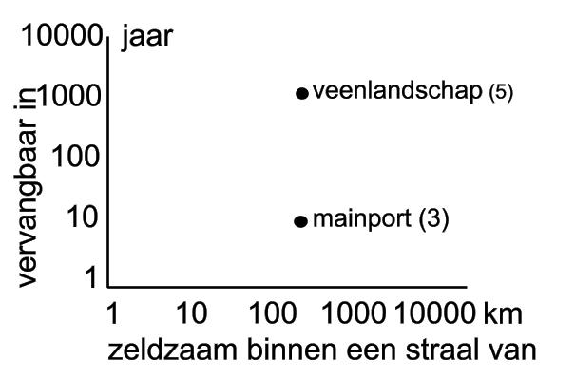 | 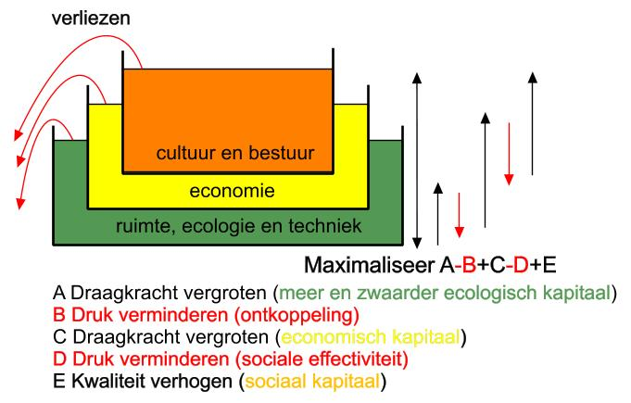
Fig. 1 Afweging van natuur en artefacten | Fig. 2 Voorwaardelijke afweging van milieu
In bestuurlijke zin kan men zijn diversiteitsdoelstellingen ook uitdrukken in kilometers: willen wij soorten beschermen die zeldzaam zijn in een straal van 10 (gemeentelijk), 100 (regionaal, rode lijst), 1000 (continentaal, blauwe lijst) of 10 000 (mondiaal) km?

Identiteit
Deze overweging kan ook de citymarketing bepalen: hoe bijzonder willen wij zijn, in welk groter geheel vervullen wij een specifieke taak, wat is onze identiteit? De identiteitscrisis waarin ons land verkeert, vergt een nadere bepaling van het begrip identiteit. Gesteld, dat wij ‘identiteit’ definiëren als ‘verschil met de rest en continuïteit in zichzelf’. Dan moet elk land, elke regio, elke gemeente zich afvragen: ‘Wat is ons verschil met de rest? Waarom zou men zich hier willen vestigen en niet ergens anders?’ Hoe moeten wij trots op Holland zijn, op welke schaal zijn wij bijzonder en op welke historie zijn wij trots: die van de afgelopen 1000 jaar (Willem van Oranje), 100 jaar (Drees) of 10 jaar (Fortuyn)? Gelijksoortige vragen gelden voor de toekomsten waarvoor wij ons verantwoordelijk voelen. Het antwoord bepaalt in belangrijke mate onze politieke keuze.

Voorwaardelijkheid
De fysieke ruimte met zijn grondstoffen zijn basale voorwaarden voor het leven (deel van ‘de verzameling voorwaarden voor het leven’ een eenvoudige, operationele definitie voor ‘milieu’). Met die hulpmiddelen hebben mensen de techniek ontwikkeld die een economie mogelijk maakt, waarop elke locale cultuur berust en zijn eigen vorm van bestuur kiest. Zo’n voorwaardelijkheid kan worden voorgesteld als bakken drijvend in onderliggende bakken met vloeistoffen van steeds hoger soortelijk gewicht (zie Fig. 2). Als de bovenliggende druk te groot wordt, verliezen we draagkracht. Hiermee wordt de onderlinge voorwaardelijkheid en verantwoordelijkheid van beleidssectoren in beeld gebracht. Deze figuur zegt iets over maatregelen die geen effect zullen hebben als niet aan onderliggende voorwaarden is voldaan.
De wereldwijde uitwisseling van produkten en diensten berust op regionale specialisatie, een grondslag voor regionale identiteit. Zonder dat verschil is die uitwisseling zinloos, de economie komt tot stilstand. Wie een voorbeeld volgt, loopt achter, verkleint het verschil. Die regionale specialisatie berust op verschillen in bodem, water, klimaat, de vegetatie die daarop is afgestemd, een fauna die daarvoor kiest en de techniek waarmee mensen die verschillen vergroten of verkleinen, het fysieke milieu. Die bodem heeft overigens niets te maken met bloed.

Duurzame lagen van duurzaamheid

Planbureaus als duurzame spiegel van beleid
‘Duurzaam’ wordt nu (2008) opgevat als de eigenschap van een bestuurlijk samenhangende aanpak, die toekomstige generaties een maximum aan keuzemogelijkheden nalaat met als samenvattende agenda ‘People, Planet, Prosperity’ (PPP). Dat wil in de Nederlandse context en in een meer operationele zin zeggen: samenhang in alle lagen van beleid die in Nederland inmiddels met een planbureau duurzaam zijn erkend, degelijk worden geëvalueerd en van toekomstscenario’s voorzien:

Sociale lagen
Bestuur (Wetenschappelijke Raad voor het Regeringsbeleid WRR)
Cultuur (Sociaal en Cultureel Planbureau SCP)
Economie (Centraal Planbureau CP)

Fysieke lagen
Techniek (TNO, 3TU?)
Ecologie (RIVM, Milieu- en Natuur Planbureau MNP)
Ruimte (Ruimtelijk Planbureau RP)

Deze ‘lagen’ zijn wat mij betreft specifieker en hanteerbaarder dan ‘PPP’ als we natuur, milieu, ruimte (en landschapsarchitectuur!) ook goed blijven onderscheiden. Zij hebben bovendien (behalve de techniek) in Nederland elk een wetenschappelijk instituut gekregen met een interessante en rijke productie van beleidsevaluaties en verkenningen die ook door de Provincie kunnen worden benut. Als de Provincie haar strategische koers hierop bepaalt, loopt zij vooruit op het nationale beleid en kan zij verder in haar tactische uitwerking op de media varen.
De centrale vraag is hier: ‘Hoe kunnen Statenleden onafhankelijk en kritisch voortdurend hun eigen vooronderstellingen omtrent duurzaamheid ijken aan nieuwe belangen, mogelijkheden en inzichten om de juiste prioriteiten te kunnen stellen?’

Het RIVM en haar dochters
Die inzichten op het gebied van milieu en natuur (‘dragers’ van bovenliggende lagen) worden al jaren voorbeeldig samengevat door het RijksInstituut voor Volksgezondheid en Milieuhygiëne (RIVM) en het inmiddels daarbij gehuisveste Milieu- en Natuur Planbureau (MNP), binnenkort aangevuld met het Ruimtelijk Planbureau (RP) tot een Planbureau voor de Leefomgeving. Ik wil deze gelegenheid graag aangrijpen om allereerst te wijzen op de beleidsevaluerende balansen en probleemsignalerende verkenningen van dit moederinstituut en haar dochters.

Het RIVM is al opgericht omstreeks 1900 na erkenning van de noodzaak tot publieke gezondheidszorg onder Thorbecke (hygiënisme). In diezelfde tijd ontstond overigens onder invloed van Heijmans en Thijsse een inmiddels breed gedragen natuurbeweging (Natuurmonumenten, KNNV). De erkenning van gezondheidszorg als publieke zaak, leidde onder andere ook tot de aanleg van rioleringen omstreeks 1880 (nu opnieuw punt van zorg), de Woningwet in 1901 en het ontstaan van een stedebouwprofessie. Die professie was met een pleidooi voor licht en lucht in de jaren rond 1930 een volgende discipline die zich belastte met de zorg voor het milieu. De scheiding van wonen en werken was niet direkt de collectieve dwaling die zij na 1950 en bij het schoner worden van de industrie is geworden. Later is wel aangetoond, dat de imponerende verlenging van de levensverwachting in ontwikkelde landen na 1900 grotendeels niet kan worden toegeschreven aan nieuwe medicijnen, maar aan verbeterde hygiëne, voeding, woon- en arbeidsomstandigheden, mede tot stand gebracht door de scheidng van wonen en werken.

Balansen en verkenningen
Het RIVM en nu daarbinnen het Milieu- en Natuur Planbureau evalueert het beleid (balans) en voorspelt (verkenning) de toestand van ons milieu en de natuur. Dat wordt door de regering niet altijd naar verdienste in dank afgenomen, omdat het vaak gekoesterde vooronderstellingen onderuithaalt. Dit inmiddels ook internationaal toonaangevende instituut, gehuisvest binnen een omheining ter grootte van een dorp, inspecteert al veel langer onze gezondheid, ons voedsel en onze medicijnen met zijn meetnetten, zijn laboratoria en onderzoeksgroepen. Het kreeg wettelijk de beschikking over alle particuliere databases die voor haar evaluaties en verkenningen van belang kunnen zijn. Het beschikt daardoor ook over de meeste GIS-bestanden van het Nederlandse grondgebied. Die GIS-bestanden heeft het RIVM benut om de ontwikkeling van het grondgebied in de twee nationaal meest geavanceerde computermodellen voor grondgebruik, de Leefomgevingsverkenner en de Ruimtescanner te simuleren en onze toekomst in verschillende scenario’s (Fig. 3, Fig. 4, Fig. 5) en voor tal van milieu- en natuurdoelen glashelder te visualiseren.
Het lijkt me goed dat ook eens met specifieke uitgangspunten van de Provincie voor Zuid-Holland te laten doen.
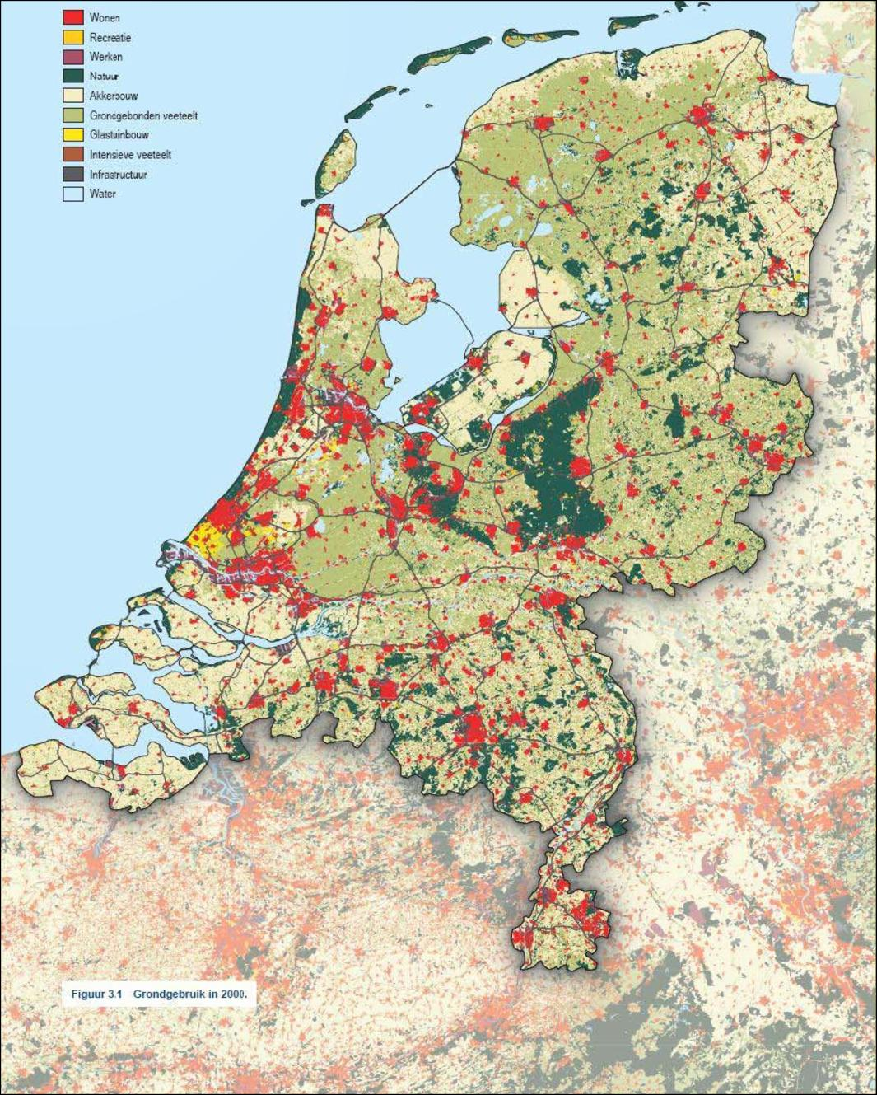 | 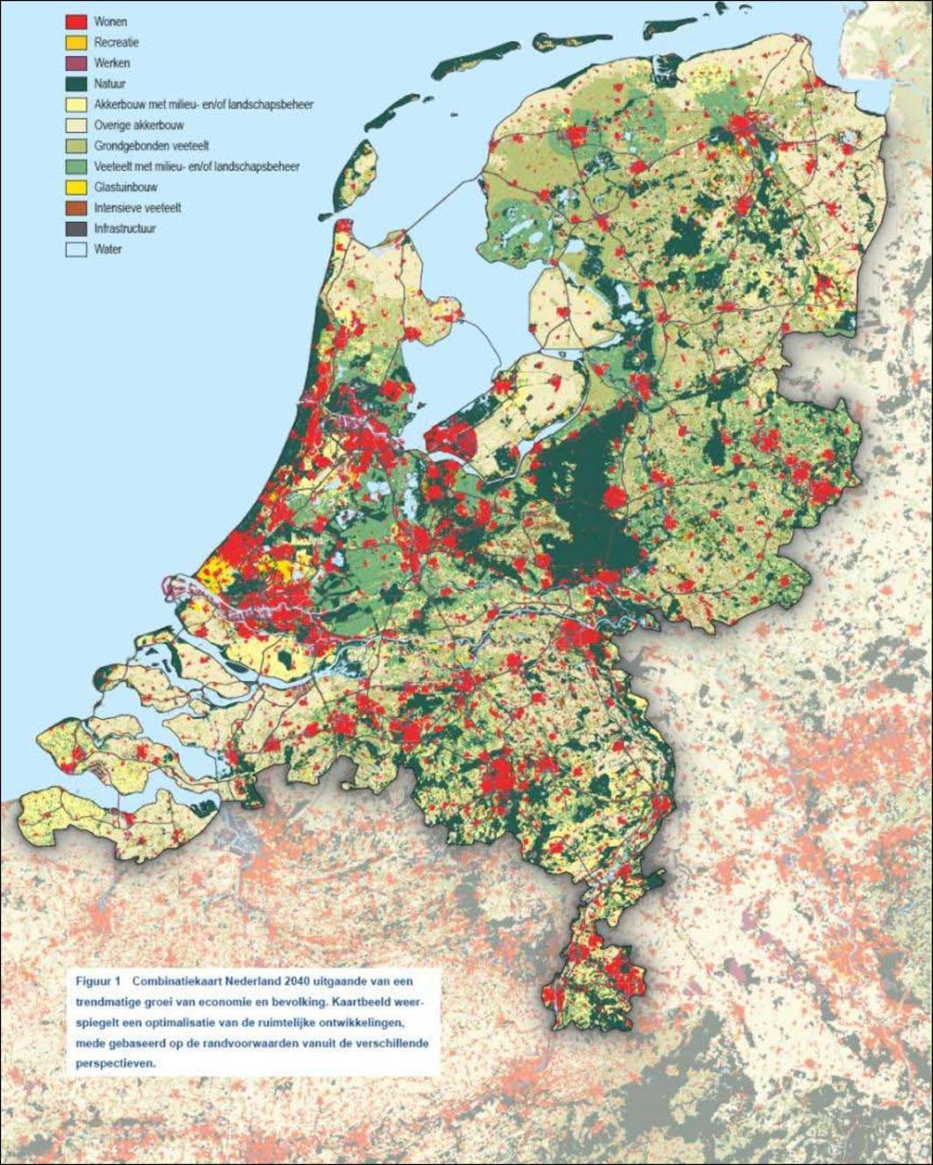 | 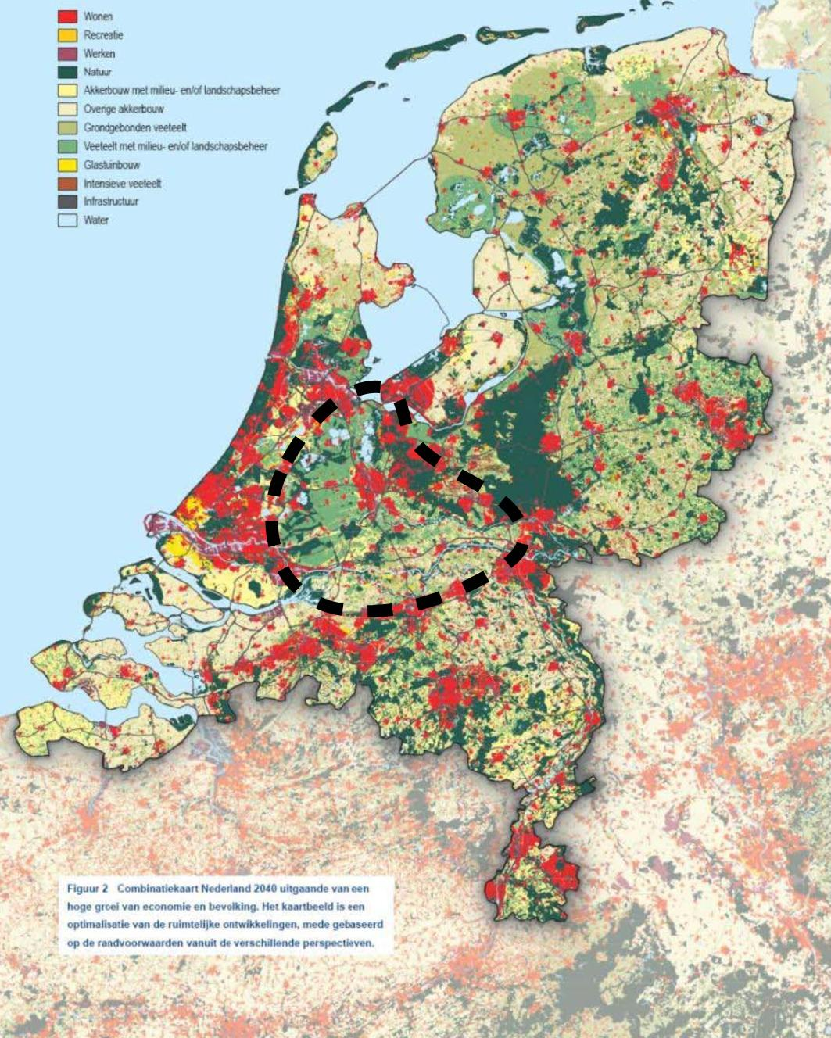
 |  | MNP (2007)
Fig. 3 2000 | Fig. 4 Trend 2040 | Fig. 5 Growth 2040

Een mondiaal toekomstbeeld
Deze laatst gepubliceerde simulatie verscheen in de Tweede Duurzaamheidsverkenning (2007). Het minder bekende (mondiaal georiënteerde) tweede deel daarvan toont echter een afbeelding die het afgelopen jaar mijn wereldbeeld ingrijpend heeft veranderd (zie Fig. 6).

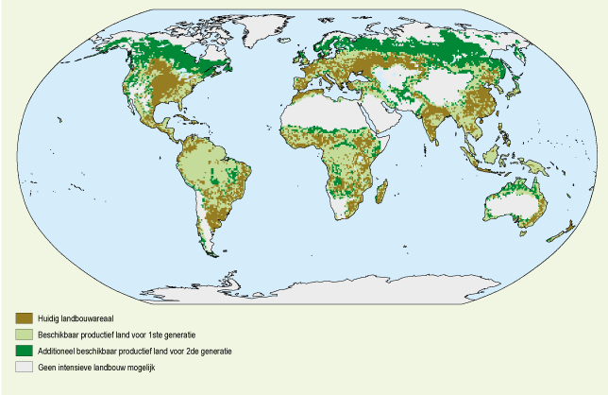
Hanemaaijer, A. [ed.] (2007)
Fig. 6 Toekomstig landbouw-areaal
Fig. 6 geeft een angstaanjagend toekomstbeeld van de mondiale schatkamers van biodiversiteit. Tegelijkertijd wordt duidelijk wie de winnaars van de klimaatverandering zullen zijn: Rusland en Canada. Daar komen volgens deze prognose enorme oppervlakken nieuwe landbouwgrond ter beschikking, zij het dat ontdooiende toendra’s het broeikaseffect zullen versterken door metaanproductie. In combinatie met het bevaarbaar worden van de noordelijke ijszeeën zal het economisch zwaartepunt in Europa naar het noorden verplaatsen. Onze havenexpertise kan dus een belangrijk exportprodukt worden. Rotterdam krijgt een ander netwerk en een andere taak. Een mondiale blik kan dus ook voor de Provincie interessant zijn.

Milieubehoud en -productie

Een poging tot kwantificering van duurzaamheid
In 1987 liet de toenmalige Noorse premier Brundtland de naar haar genoemde VN commissie in debat met de Derde Wereld (die een nieuw imperialistisch instrument vermoedde), in een geniale greep de belangen van toekomstige generaties introduceren. Met de gebrekkige vertaling van de Engelse term ‘sustainable’ (onderhoudbaar) in ‘duurzaam’ begon een nationale verwarring, want PVC is ook duurzaam. Niettemin is de chemische industrie sindsdien de enige sector die in de formule ‘milieudruk = wereldbevolking x welvaartsniveau x milieueffect’ een ‘factor 20’ benaderde. Die is volgens Ehrlich en Holdren nodig om de milieudruk te halveren bij een verdubbeling van de wereldbevolking een vervijfvoudiging van het gemiddelde welvaartsniveau: 1/2 = 2 x 5 x 1/20.

De stad
De grootste industriële sector (de bouw) worstelde echter binnen zijn Faculteiten met die factor, omdat deze sector milieu produceert, en niet alleen voor mensen. Voorwaarden voor het menselijk, dierlijk en plantaardig leven moet men niet alleen behouden, men kan ze ook creëren.

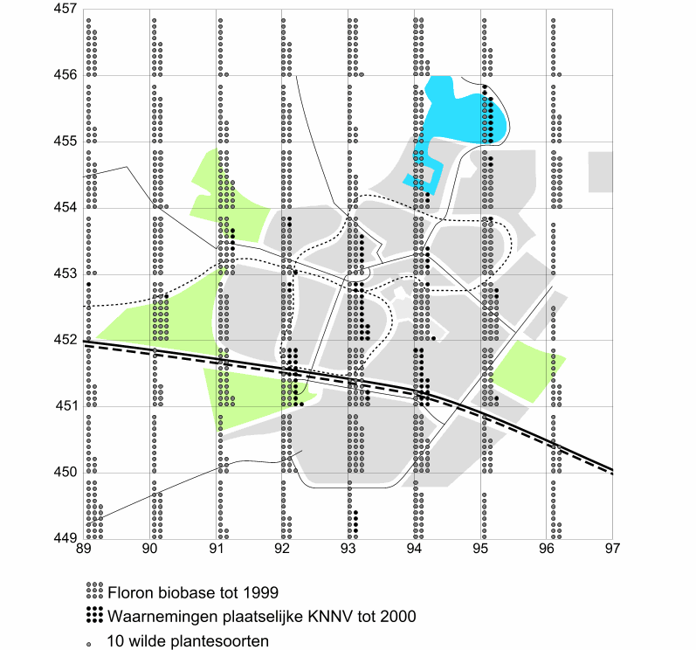 | 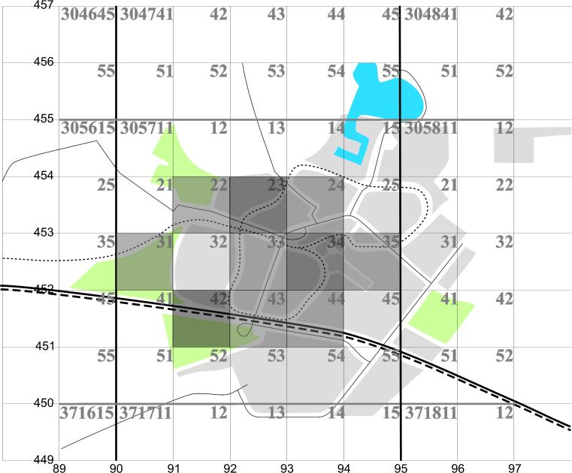
KNNV Zoetermeer 2000 | KNNV Zoetermeer 2007
Fig. 7 Wilde plantensoorten in Zoetermeer 2000 | Fig. 8 De tien meest soortenrijke kilometerhokken tot 2007
Dat bleek uit stadsecologisch onderzoek: in de stedelijke omgeving is het aantal wilde plantensoorten (ook zeldzame soorten) per km² vaak groter dan in een natuurgebied (zie Fig. 7).
Dit keert ons beeld van de stad als boosdoener om. Ook de veronderstelling dat de menselijke infrastructuur zo slecht is voor de biodiversiteit moet worden gerelativeerd. In haar laatste kwartaalbericht rapporteerde de KNNV-Zoetermeer het hoogste aantal wilde plantensoorten (382) in het centrale met infrastructuur doorsneden kilometerhok. Eerder is onder meer ook in Enschede de grootste plantensoortenrijkdom bij concentraties van infrastructuur en bedrijfsterreinen gezien. De positieve effecten van menselijk ingrijpen moeten nader worden bestudeerd, herkend, erkend en als men een factor 20 beoogt meegerekend.

Ecologische verbindingen
Deskundigen die hun leven lang in een bepaald paradigma hun sporen hebben verdiend, zijn niet gauw geneigd die vooronderstellingen op te geven. Dat is begrijpelijk, maar men mag het eigen gezond verstand niet laten wijken voor autoriteit wanneer gedocumenteerde tegenargumenten niet weerlegd worden. Dit is mijns inziens het geval bij de overtrokken aandacht voor ecologische verbindingen in de EHS. Naar schatting is en wordt in Nederland een miljard Euro geïnvesteerd in zulke verbindingen, terwijl het effect daarvan nauwelijks bekend is. Het argument is, dat zulke verbindingen eerst moeten worden aangelegd om het effect te kunnen meten. Het effect is echter voorlopig moeilijk wetenschappelijk vast te stellen. De overtuiging is gebaseerd op een twijfelachtige ‘eiland-theorie’ die hier niet opgaat voor planten, insecten en vogels. De dieren die tot nu toe gebruik hebben gemaakt van deze verbindingen zijn grotendeels niet zeldzaam en elders in Europa talrijk. Er zijn ook ongunstige effecten (‘infecties’). De aanleg van een provinciaal wegennet dat files kan oplossen zou zich mijns inziens niet moeten laten ophouden door dit paradigma.

Holland, één van de ecologisch meest zeldzame gebieden van Europa
Holland is echter ecologisch gezien internationaal van zeer grote betekenis (zie Fig. 9). Dat Holland tot een van de zeldzaamste ecosystemen in Europa behoort (zie Fig. 10) is te danken aan de basis van de voedselpyramide: de vegetatie. De vegetatie heeft weinig aan verbindingen. De basis van de voedselpyramide bepaalt de rest, al is die bij de huidige kennis van de ecologie in veel opzichten onvoorspelbaar. Vanuit de bouwkunde hebben we geleerd dat je niet bij de nok, maar bij de fundering moet beginnen. Daarom houd ik niet van doelsoorten. Wij waarderen de natuur niet omdat wij haar hebben bedacht, maar omdat zij ons heeft bedacht.

Een voorbeeld van samenwerking tussen mens en natuur
Die zeldzame Hollandse vegetatie is hier echter wel ontstaan dank zij een verscheidenheid van watersoorten en -peilen die de mens heeft veroorzaakt en in stand houdt in een gebied dat van nature tot de zeebodem behoort. De botanische rijkdom die hier vanaf het jaar 1000 is gegroeid, is te danken aan dijken. Dijken zijn allereerst scheidingen. De Zuid-Hollandse vegetatie is in de tachtiger jaren van de vorige eeuw door de Provincie kaart gebracht in een van de grootste en duurste ecologische onderzoeken die in Nederland zijn uitgevoerd. De databases die eraan ten grondslag liggen werden niet openbaar gemaakt, zij moesten geld opleveren, maar de verkoop viel tegen en ik zou niet weten waar zij nog te vinden zijn. In de bibliotheek van de Provincie is de rapportage ook niet meer te vinden. Enkele delen heb ik voor mijn bibliotheek kunnen redden.

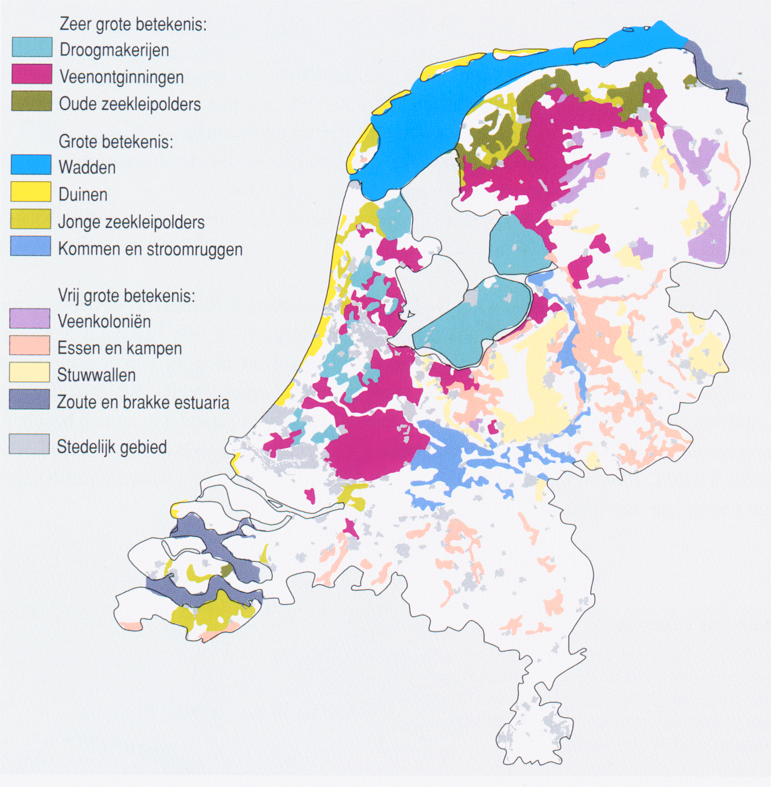 | 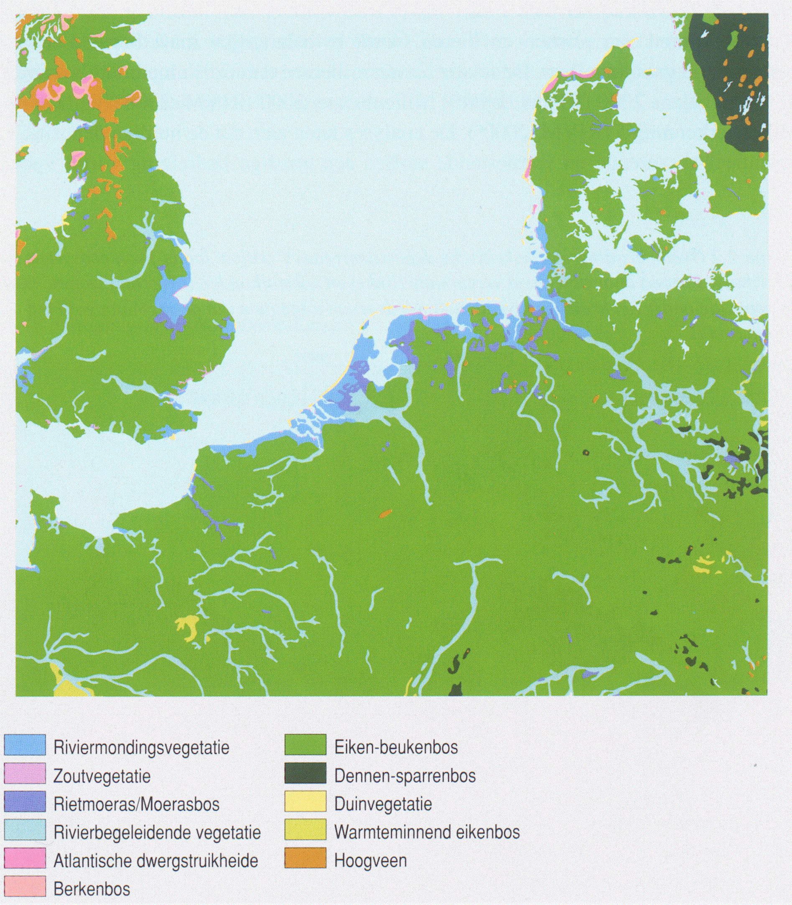
Source: RIVM (2001) | Source: Bohn (2001)
Fig. 9 De internationale betekenis van ecosystemen in Europa | Fig. 10 Detail uit de kaart van de natuurlijke vegetatie van Europa

Energie is geen duurzaam probleem

Tien keer ons nationale energieverbruik is ter plaatse beschikbaar
Ook ons energieverbruik zou geen probleem zijn, als het niet via klimaatverandering en vervuiling zou leiden tot afnemende biodiversiteit of menselijke gezondheid.
Met niet meer dan middelbareschoolwiskunde moet ik dan ook constateren, dat ons huidige energieverbruik geen duurzaam milieuprobleem kan zijn. Nederland ontvangt van de zon sinds jaar en dag een onbenut hoogwaardig vermogen van 10 000GW, vrijwel direct door het aardoppervlak als waardeloze energie weer teruggestraald naar de ruimte. Alleen planten en een paar zonnecellen gebruiken dat voor ze het weer laten lopen. Gezien de huidige en nog te verwachten technische middelen zou dat vermogen met een rendement van tenminste 10% (1000GW) eerst in electriciteit kunnen worden omgezet. Ons jaarlijks verbruik nadert de 100GW. Om dat te dekken is dus uiteindelijk slechts 10% van ons grondoppervlak nodig. Daarvoor kunnen we bij de te verwachten waterstofeconomie ook delen van de Sahara huren. Voor diezelfde hoeveelheid energie uit biomassa of wind zouden we respectievelijk 100% of 700% van ons grondgebied nodig hebben.

Er is zesduizend keer zoveel zon als de wereld nodig heeft
Internationaal gezien zijn de cijfers nog gunstiger. Wat de hele wereldeconomie en biosfeer tezamen nu aan energie verbruiken, is 1/6000 van wat de zon ons wereldwijd levert. Bij een oogst van 10% is dat een factor 600. In dat licht is een pleidooi voor de benutting van afgeleide energievormen zoals biomassa of wind onbegrijpelijk. Berichten in de krant dat onze wind-turbines nu al 3.5% van ons huidige energieverbruik leveren, hebben betrekking op ons huidige electriciteitsverbruik en dat is slechts 10% van wat wij werkelijk verbruiken, zij het onder andere om die electriciteit op te wekken. De bruto besparing is dus misschien wel 1%, maar de vraag is waartoe die besparing dient als wij tegelijkertijd de directe bron zo verkwisten. De zon zet 2% van haar energie om in luchtbewegingen. Van die 2% kunnen we hoogstens 3% winnen, want achter een windturbine moet de wind met de nodige verloren energie weg kunnen stromen om er niet liever overheen te waaien. Maar goed, ik wil geen Don Quichote lijken.

Een wedloop tussen zon en olie?
Ik wil ook geen samenzweringstheoreticus zijn, maar een kwade stem in mij zegt, dat die besparing de producenten van fossiele energie meer tijd geeft een technologie te ontwikkelen, om moeilijk winbare fossiele lagen (zoals teerzanden) aan te boren. Daarin ligt nog een voorraad te wachten die de nu economisch winbare hoeveelheid olie meermalen overschrijdt. Dat zou een ecologische ramp betekenen, die op zijn beurt de huidige vele malen overschrijdt. Die redenering doortrekkend zou tot de paradoxale conclusie leiden dat energiebesparing het moment uitstelt waarop zonne-energie goedkoper is dan fossiele energie. Dat moment komt (bij stijgende brandstofprijzen) naderbij, maar hoe nabij? Ik zal niet proberen die vraag (met tal van geopolitieke aspecten) te beantwoorden. Ik stel nu een andere vraag. Moeten we het technisch oplosbare energieprobleem in ons milieubeleid prioriteit geven boven de fundamentele problemen waarvan het is afgeleid: afnemende biodiversiteit en dreigende gezondheidsrisico’s? Of kunnen we daaraan ook direct iets bijdragen, en wel juist hier, in Zuid-Holland?

Conclusie

Ons eigen milieu- en natuurbeleid is de basis
Ons nationale beleid is sinds de jaren ’80 beïnvloed door internationale conferenties en rapporten, te beginnen met ‘Our common future’ (1987). De systematische grondslag die daarvóór al is gelegd, moet echter door de wisselende accenten die natuur- en milieubeleidsplannen kregen niet vergeten worden, want dit beleid heeft het draagvlak gecreëerd voor verdergaande initiatieven zoals Cradle to Cradle en doet dat nog steeds. Zonder de push van een milieubeleid geen pulls zoals C2C. Impliciet en historisch baseert dit milieubeleid zich slechts op twee fundamentele probleemvelden: de mondiaal teruglopende biodiversiteit en de toenemende gezondheidsrisico’s. Dat zijn ook de finale ijkpunten van het RIVM en haar dochter het MNP.

Natuurbeleid
Ecologische verbindingen verdienen het voordeel van de twijfel, maar niet overal. Laat het westen van ons land vooral zijn zeldzame vegetatie koesteren en de fauna welkom heten die dat waardeert. Die hoeft daar niet afzonderlijk gefaciliteerd te worden met verbindingen om soorten te behouden die gezien hun benodigd areaal elders betere overlevingskansen hebben. Zeldzaamheid uitgedrukt in kilometers en vervangbaarheid uitgedrukt in jaren zijn de aangewezen criteria om natuur en menselijke artefacten tegen elkaar af te wegen.

Energiebeleid
Omdat het terugbrengen van restanten van gebruikte produkten energie kost is te overwegen om het streven naar een zuiniger energiebeleid te nuanceren. Meer aandacht zou moeten worden gegeven aan het beter benutten van zonlichtenergie. Stel dat een houdbare toekomst alleen denkbaar is wanneer door mensen te benutten energie voor 100% uit zonlicht wordt gewonnen, dan is een monitor denkbaar, waarmee wordt bijgehouden, hoe ver we op deze weg zijn gevorderd.

Milieubeleid: zorgvuldige evaluatie en probleemsignalering
De beleidssectoren die op gezondheid en biodiversiteit betrekking hebben, worden regelmatig geëvalueerd en van prognoses voorzien door het MNP. Behalve voor de techniek bestaan nu voor alle sociale en fysieke lagen die onze toekomst bepalen beleidsevaluerende en probleemsignalerende planbureaus. Dit systematische en geïnstitutionaliseerde Nederlandse onderscheid naar maatschappelijke en fysieke lagen van beleid geeft naar mijn gevoel een evenwichtiger agenda dan het grove onderscheid naar People, Planet en Prosperity. De categorieën zijn niet nevengeschikt, maar van onder naar boven voorwaardelijk (zie Fig. 2): zonder ruimte geen ecologie, zonder grondstoffen geen techniek, zonder dijken geen economie, zonder welvaart geen cultuur en geen bestuur zonder gemeenschappelijke veronderstellingen die ons handelen op dat van anderen afstemmen. Die voorwaardelijke logica zegt overigens nog niets over oorzakelijkheid: een goed bestuur kan omgekeerd de cultuur veranderen, de cultuur de economie, een gezonde economie kan dijken onderhouden en dijken kunnen ruimte bieden aan unieke natte ecosystemen.

Identiteit
Identiteit is ruimtelijk, ecologisch, technisch, economisch, cultureel en bestuurlijk een sleutelbegrip voor elk duurzaamheidsbeleid. Zuid-Holland heeft een dijk van een identiteit. Ter weerszijden van de Oude Rijn tussen Utrecht en Leiden, het Oxford en Cambridge van Nederland, strekken zich veengebieden uit die van oudsher symmetrisch afwateren in de Amstel en de Rotte. Daarin hebben Hollanders aan beide zijden een dam gelegd: de Amsterdam en de Rotterdam. Zij geven nu, in dit deel van het continent komend vanuit het oosten en zuiden, met hun mainports respectievelijk toegang tot het internationale luchtruim en de internationale wateren. Het land daartussen is zeldzaam (vol dijken, sluizen, sloten, oevers, bruggen, vergezichten, dorpen met kerktorens en steden doorsneden met grachten) tot wij door dempen, ophogen en grote gebouwen op de rest willen lijken.

‘Health is a state of complete physical, mental and social well-being and not merely the absence of disease or infirmity. The bibliographic citation for this definition is: Preamble to the Constitution of the World Health Organization as adopted by the International Health Conference, New York, 19 June - 22 July 1946; signed on 22 July 1946 by the representatives of 61 States (Official Records of the World Health Organization, no. 2, p. 100) and entered into force on 7 April 1948. The definition has not been amended since 1948.’ http://www.who.int/suggestions/faq/en/index.html
Winsemius, Pieter (1986) Gast in eigen huis. Beschouwingen over milieumanagement (Alphen aan den Rijn) Samsom H.D. Tjeenk Willink
McDounough, William; Braungart, Michael (2002) Cradle to Cradle. Remaking the Way We make Things. (New York) North Point Press. A division of Farrar, Straus and Giroux
Gumbo, Bekithemba (2005) Short-Cutting the Phosphorus Cycle in Urban Ecosystems. (London) A.A. Balkema Publishers, a member of Taylor & Francis Group plc.
Eickhout, B.; Born, G.J. van den; Notenboom, J.; Oorschot, M. van; Ros, J.P.M.; Vuuren, D.P. van; Westhoek, H.J. (2008) Local and global consequences of the EU renewable directive for biofuels; Testing the sustainability criteria (Bilthoven) Milieu en Natuur Planbureau MNP
Jong, T.M. de (2001) Ecologische toetsing van drie visies op Almere Pampus. (Zoetermeer) Stichting MESO; www.tudelft.nl/urbanism/team publications 2001
Hendriks, L.W.J.L. (1993) Begrippen rond bouwen en milieu (Rotterdam) SBR Stichting Bouwresearch
De slogan is volgens Wikipedia bedacht door John Elkington, een consultant op het terrein van duurzame ontwikkeling.
http://www.rivm.nl/
http://www.mnp.nl/nl/index.html
http://www.rpb.nl/
Houwaart (1991) De hygienisten. Artsen, staat & volksgezondheid in Nederland 1840-1890 (Groningen) Historische Uitgeverij Groningen
Coesèl, Marga; Schaminée, Joop; Duuren, Lodewijk van (2007) De Natuur als Bondgenoot. De wereld van Heimans en Thijsse in historisch perspectief. (Zeist) KNNV Uitgeverij; www.knnvuitgeverij.nl
McKeown, T. (1976) The role of medicine: dream, mirage or nemesis (London) Nuffield Provincial Hospitals Trust, besproken in Mackenbach, J.P. (2004) Hoe belangrijk zijn innovaties in de gezondheidszorg geweest voor verbeteringen van de volksgezondheid? In: Mackenbach, J.P.; et al. [eds.] Volksgezondheid gedetermineerd. (Zutphen) Walburg Pers
MNP, Milieu- en Natuurplanbureau (2007) Nederland later; Tweede Duurzaamheidsverkenning; deel Fysieke leefomgeving Nederland (Bilthoven) Uitgeverij RIVM
Hanemaaijer, A. [ed.] (2007) Tweede Duurzaamheidsverkenning deel 2; Nederland en een duurzame wereld. Armoede, klimaat en biodiversiteit. (Bilthoven) Milieu en Natuur Planbureau Rapportnr. 500084001/2007; Tweede Duurzaamheidsverkenning; www.mnp.nl
“Sustainable development is development that meets the need for the present without compromising the ability of future generations to meet their own needs.” (Duurzame ontwikkeling is een ontwikkeling waarbij de huidige wereldbevolking in haar behoeften voorziet zonder de komende generaties te beperken om in hun behoeften te voorzien.)
Ehrlich, P.R.; Holdren, J.P. (1971) Impact of Population Growth (j) Science(26 March): 1212-1217, in de TUDelft sinds de intreerede van Heel, H.P. van en Jansen, J.L.A. (1993) Met zoeken en leren duurzaam op weg (Delft) TU Delft
VROM (1989) Nationaal milieubeleidsplan 'kiezen of verliezen' (Den Haag) VROM / SDU uitgeverij
Jong, T.M. de (2000) De abiotische uitgangssituatie in de stad (j) De Levende Natuur 101-6; www.bk.tudelft.nl/urbanism/TEAM > Publications 2000
Jong, Taeke M. de and J. Vos, Eds. (2008). Kwartaalbericht Natuurgroep KNNV Zoetermeer 60 (Zoetermeer) Natuurgroep KNNV Zoetermeer
Jong, T.M. de (2007) Connecting is easy, separating is difficult In: Jong, T.M. de; Dekker, J.N.M.; Posthoorn, R. [eds.] Landscape ecology in the Dutch context: nature, town and infrastructure (Zeist) KNNV-uitgeverij
RIVM, Rijksinstituut voor Volksgezondheid en Mileu; DLO, Stichting Dienst Landbouwkundig Onderzoek (2001) Natuurbalans 2001 (Alphen aan den Rijn) Kluwer
Bohn, Udo (2001) Karte der natürlichen Vegetation Europas. Map of the Natural Vegetation of Europe. (Bonn) Bundesambt fur Naturschutz
Jong, M.D.T.M. de (2002) Scheidslijnen in het denken over Natuurbeheer in Nederland Een genealogie van vier ecologische theorieën (Delft) PhD Thesis Technische Universiteit; DUP Science
Clausman, P.H.M.A.; Held, A.J. den (1984) Het vegetatieonderzoek van de provincie Zuid-Holland. Algemeen rapport (Den Haag) Provinciale Planologische Dienst Zuid-Holland Clausman, P.H.M.A.; Held, A.J. den ; Jalink, L.M.; Runhaar, J. (1987) Het vegetatieonderzoek van de provincie Zuid-Holland. Deelrapport II. Milieu-indicatie van vegetaties (Toewijs) (Den Haag) Provincie Zuid-Holland / Dienst Ruimte en Groen Held, A.J. den ; Clausman, P.H.M.A. (1985) Het vegetatieonderzoek van de provincie Zuid-Holland. Deelrapport III. De vegetatietypologie van Zuid-Holland. Deel A, de Watervegetaties. (Den Haag) Provinciale Planologische Dienst Zuid-Holland Held, A.J. den ; Clausman, P.H.M.A. (1985) Het vegetatieonderzoek van de provincie Zuid-Holland. Bijlagen Deel IIIA. Watervegetaties Vegetatietypologie van Zuid-Holland. (Den Haag) Provinciale Planologische Dienst Zuid-Holland
Jong, T.M. de (2002) In het licht van de zon is ons energieverbruik verwaarloosbaar In: Luscuere [ed.] Proceedings TUD Faculteit Bouwkunde; www.bk.tudelft.nl/urbanism/TEAM
Deze tekst dank ik aan een review van Dirk Frieling.
En dat terwijl boekdrukkunst en stoommachine bewijzen dat het technische milieu in belangrijke mate de menselijke evolutie heeft bepaald en gezien de ontwikkeling van zonnecellen nog zal bepalen.

